**Use Case “Đặt hàng”**

1. **Mã use case**
2. **Giới thiệu**

Use case mô tả hệ thống khi khách hàng đặt hàng

1. **Tác nhân**

Không

1. **Tiền điều kiện**

Khách hàng đã thực hiện use case “Xem giỏ hàng” trước đó

1. **Luồng sự kiện chính (Thành công)**
2. Khách hàng yêu cầu đặt hàng
3. Hệ thống lưu và lấy thông tin giao hàng mặc định, thông tin thẻ và sản phẩm hiện có trong giỏ hàng
4. Hệ thống kiểm tra lượng hàng tồn kho
5. Hệ thống yêu cầu khách hàng cập nhật thông tin giao hàng, chỉ dẫn giao hàng và lựa chọn giao hàng nhanh
6. Khách hàng cung cấp thông tin giao hàng và chỉ dẫn giao hàng, lựa chọn tùy chọn giao hàng nhanh
7. Hệ thống kiểm tra thông tin đầu vào và lựa chọn giao hàng nhanh do khách hàng cung cấp
8. Hệ thống kiểm tra sản phẩm và địa chỉ giao hàng có hỗ trợ giao hàng nhanh hay không
9. Hệ thống yêu cầu khách hàng cung cấp thông tin giao hàng nhanh
10. Hệ thống bắt đầu tính phí hàng
11. Hệ thống hiển thị và lưu lại thông tin đơn hàng tạm thời
12. Hệ thống gọi đến use case “Thanh toán” kèm theo tổng số tiền khách hàng phải trả
13. **Luồng sự kiện thay thế**

Bảng -Luồng sự kiện thay thế của Use case "Đặt hàng"

|  |  |  |  |  |
| --- | --- | --- | --- | --- |
| **STT** | **Vị trí** | **Điều kiện** | **Hành động** | **Vị trí tiếp tục** |
|  | Tại bước 3 | Nếu lượng hàng tồn kho không đủ | * Hệ thống hiển thị số lượng hàng tồn kho với mỗi sản phẩm không đáp ứng tới khách hàng * Hệ thống thông báo yêu cầu tới khách hàng: Cần cập nhật giỏ hàng | Use case kết thúc |
|  | Tại bước 6 | Nếu có ít nhất một trường thông tin bắt buộc bị bỏ trống hoặc không hợp lệ | * Hệ thống thông báo lỗi: Thông tin thiếu/chưa chính xác | Tiếp tục tại bước 5 |
|  | Tại bước 7 | Nếu sản phẩm hoặc địa chỉ giao hàng không hỗ trợ giao hàng nhanh | * Hệ thống thông báo yêu cầu: Sản phẩm hoặc địa chỉ của khách hàng cung cấp không hỗ trợ giao hàng nhanh, cần nhập lại thông tin giao hàng | Tiếp tục tại bước 5 |

1. **Biểu đồ hoạt động**

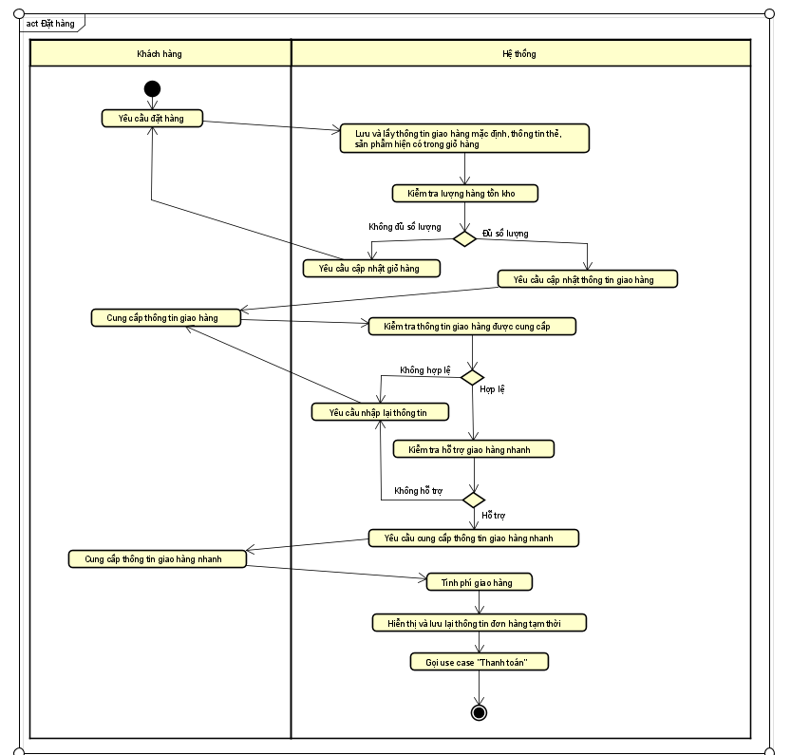

1. **Dữ liệu đầu vào**

Không

1. **Dữ liệu đầu ra**

Không

1. **Hậu điều kiện**

Không